Spécifications Techniques

Nom de l’association : Festival des films de Plein Air

Nom du projet : Site pour l’association Festival des films de Plein Air

Nom de la cliente : Jennifer Viala

Adresse : 4 rue du drapeau de Paris 75000 Paris

Tel : +33 6 00 11 22 33

Sommaire

# 1. Cadre du projet

1.1 Contexte

1.2 Besoins

1.3 Enjeux et objectif

1.4 Temps et budget

1.5 Cibles

# 2. Benchmark

2.1 Benchmark

# 3. Conception graphique

**3.1 Charte graphique**

**3.2 Images**

# 4. Wireframe

4.1 **Aperçu des contenus**

**4.1.1 Accueil (Bureau)**

**4.1.2 Accueil (Mobile)**

**4.1.3 Programmation (Bureau)**

**4.1.5 Programmation (Mobile)**

**4.1.6 Réservation et Contact (Bureau)**

**4.1.6 Réservation et Contact (Mobile)**

# 5. Spécification technique

**5.1 Choix technologique**

**5.2 Nom de domaine et hébergement**

**5.3 Email**

**5.4 Accessibilité**

**5.4.1 Compabilité navigateur**

**5.4.2 Types d’appareils**

**5.4.3 Sécurité**

**5.4.4 Maintenance et évolution**

# 1.Cadre du projet

1.1 Contexte

Jennifer Viala est l’organisatrice du Festival de Film Plein Air. Elle ambitionne de sélectionner et projeter des films d’auteur en plein air du 5 au 8 Août au parc Monceau à Paris.

**1.2 Besoins**

L’association "Les Films de Plein Air" vient de se créer et d’obtenir l’autorisation de projeter au parc Monceau cette année, elle a donc besoin d’un site web afin d’assurer une stabilité financière, ainsi qu’une visibilité maximale à son festival. Elle a également besoin de communiquer en ligne sur son festival, d'annoncer les films projetés.

**1.3** Enjeux et objectif

L'accès aux projections sera gratuit et ouvert à tous mais l’association souhaite que le public puisse se préinscrire pour estimer le nombre de personnes présentes chaque soir. Attirer plus de monde qu’avec une campagne de pub classique

**1.4 Contrainte**

L’association "Les Films de Plein Air" à besoins de son site web au plus tôt, afin d’avoir un impact maximal lors du festival, cependant cette dernière dispose d’un budget limité.

1.5 Cibles

L’association "Les Films de Plein Air" cible les amateurs de cinéma, ainsi que les amateurs de films d’auteurs. De plus le référencement naturel que nous avons mis en place ciblera des personne qui feront des recherches sur les moteurs de recherches en lien avec les mots clé que nous avons prévus pour le site internet.

# 2. Benchmark

2.1 Benchmark

Festival International du film indépendant de Bordeaux http://fifib.com/

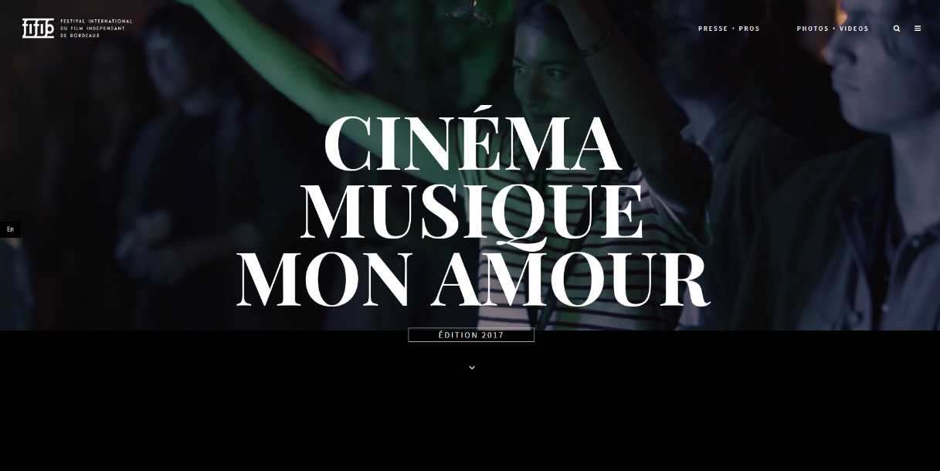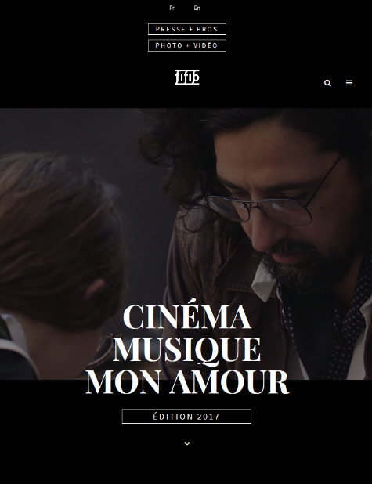

|  |  |
| --- | --- |
| Points forts | Points faibles |
| * Bonne utilisation mobile * Beaucoup d’effets visuels lors du scroll * Background d’accueil vidéo | * Pas de système de réservation * Pas de programmation |

Festival International du film de La Rochelle <http://festival-larochelle.org/fr/>

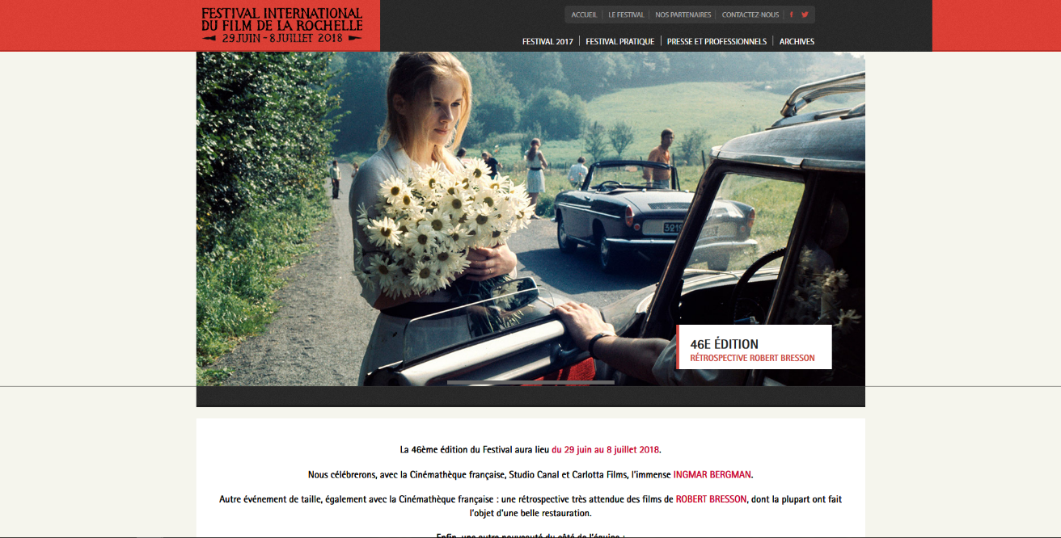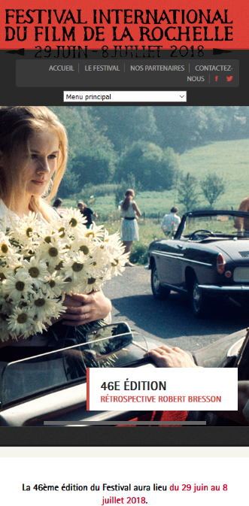

|  |  |
| --- | --- |
| Points forts | Points faibles |
| * Beaucoup d’informations pratiques | * Trop d’informations : certaines ne devraient pas être visibles par l’utilisateur * Utilisabilité mobile moyenne * Design global classique |

Festilama <http://festilama.org/>

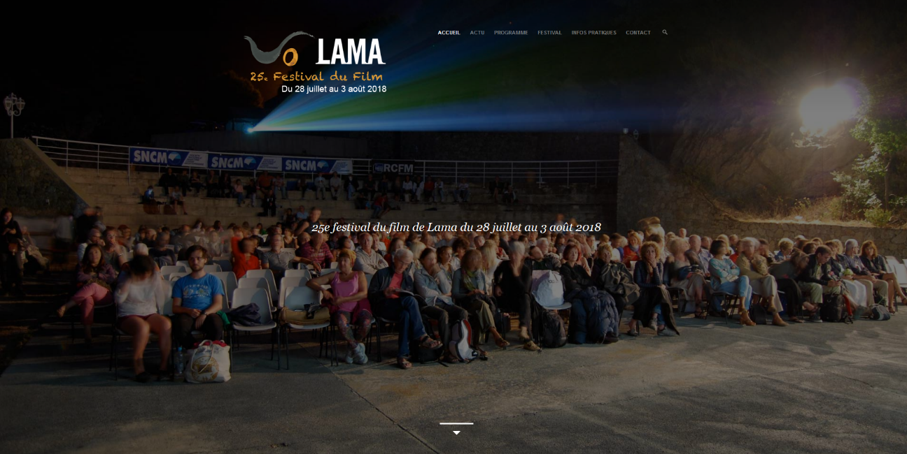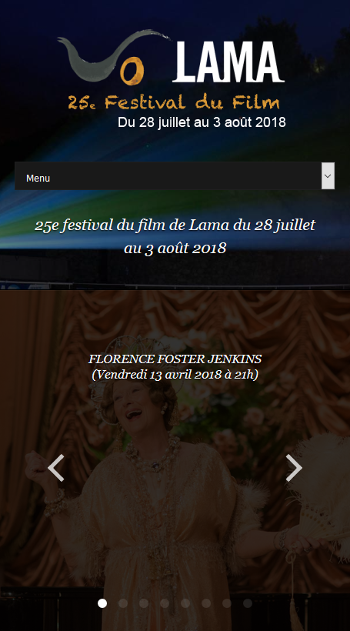

|  |  |
| --- | --- |
| Points forts | Points faibles |
| * Toutes les informations dont le public a besoin sont présentes * Présentation moderne | * Quelques bugs dans le code |

# 3. Considération graphique

3.1 Charte graphique

Nous avons consulté nos graphistes afin de mettre en place un site qui retransmet au mieux possible l’identité de l’association, ainsi qu’un style graphique jeune et novateur.

Palette de couleur :

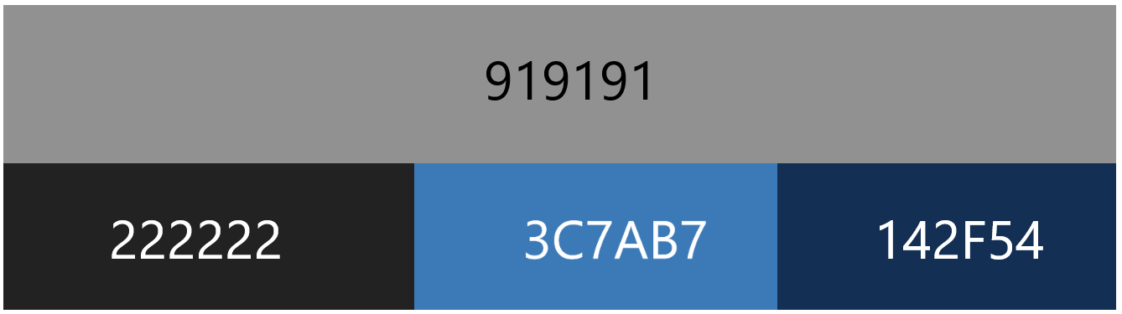

Typographie de titre : Oleo Script

Typographie de contenu : Teko

3.2 Images

En tant que site vitrine, l’association devra illustrer la beauté de son festival. Pour se faire, le site sera riche en photographies. Celles-ci seront prises par un photographe professionnel et optimisées pour le web afin de ne pas alourdir le temps de chargement des pages web.

Cf. Maquettes graphiques pour les dimensions exactes et idéales des photos de chaque template de page.

# 4. Wireframe

4.1 **Aperçu des contenus**

**4.1.1 Accueil (Bureau)**

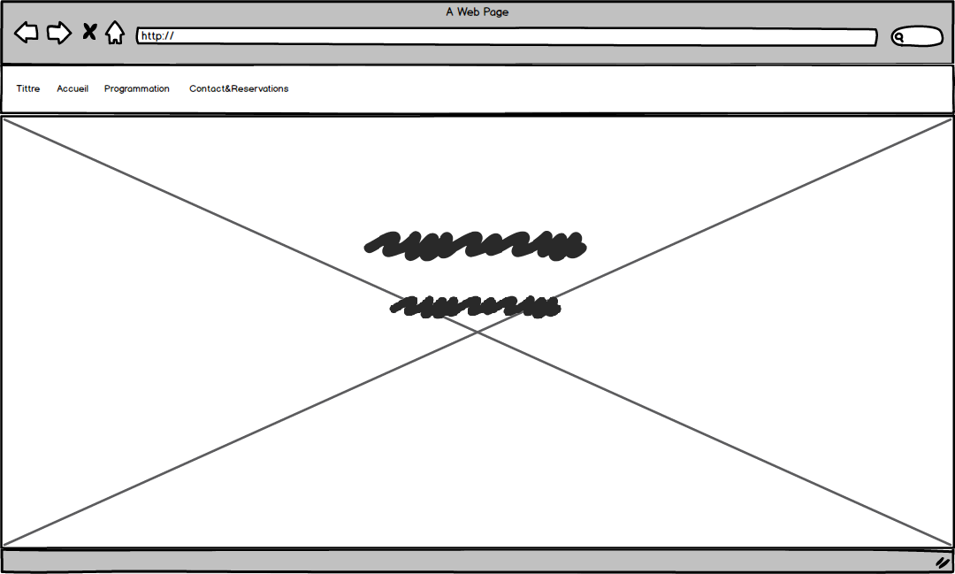

**4.1.2 Accueil (Mobile)**

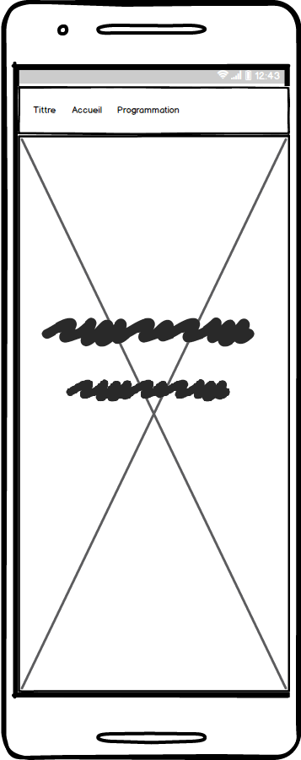

**4.1.3 Programmation (Bureau)**

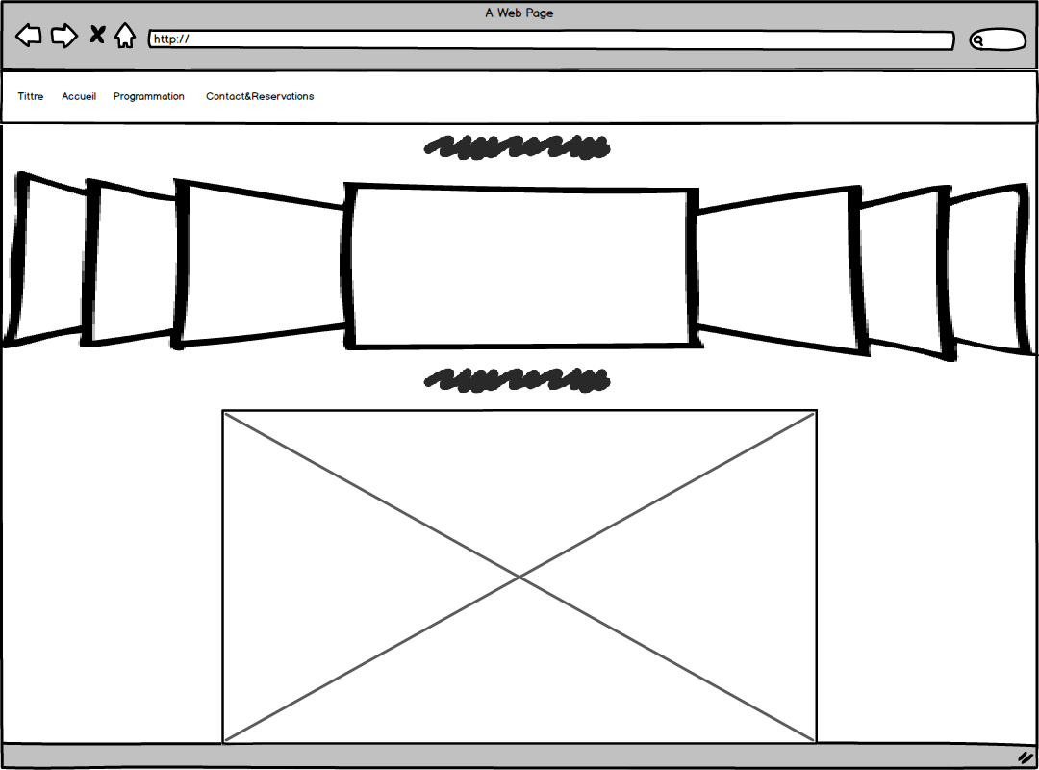

**4.1.5 Programmation (Mobile)**

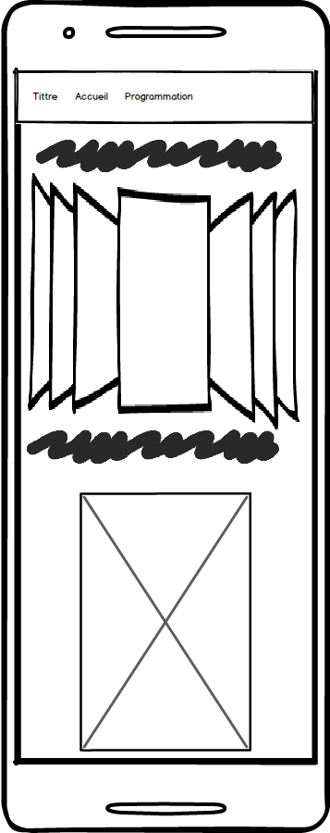

**4.1.5 Réservation et Contact (Bureau)**

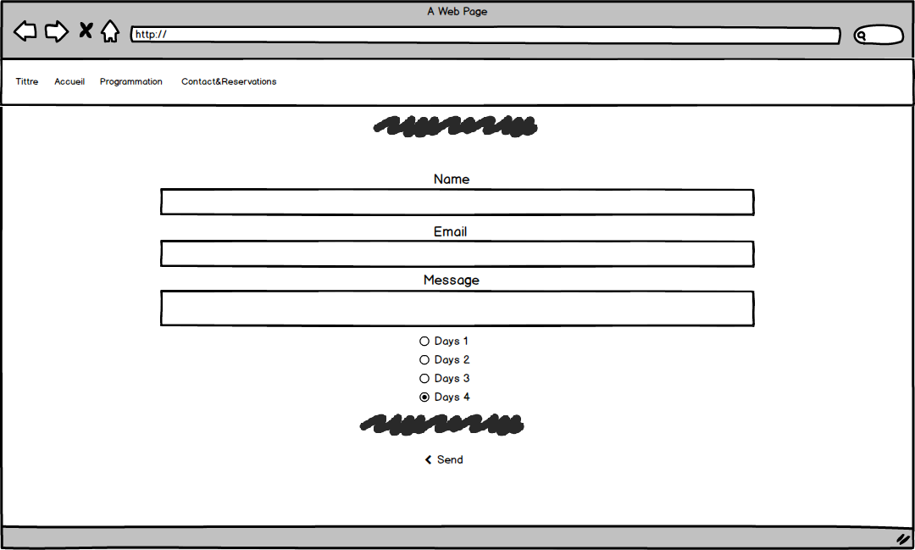

**4.1.6 Réservation et Contact (Mobile)**

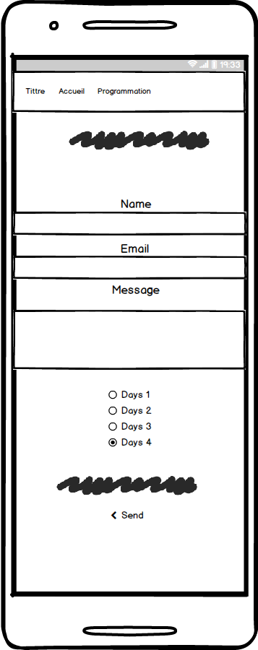

# 5.Spécification technique

**5.1 Choix technologique**

|  |  |  |
| --- | --- | --- |
| **Besoins** | **Contraintes** | **Solution** |
| Autonomie sur :   * L’édition des contenus * La gestion des réservations | Budgétaires et temporelles | Il conviendra donc d’utiliser une **solution CMS** (content management system) plutôt que de redévelopper le site, son interface d’administration et toutes ses fonctionnalités de zéro. |

En fonction des critères présentés dans la score card suivants, il convient de mettre en place un site vitrine via le CMS Wordpress, étant donné que le client a un budget limité.

|  |  |  |  |  |
| --- | --- | --- | --- | --- |
|  | **Administration**  **(0,4)** | **Modules**  **(0,3)** | **Expertise interne (0,3)** | **Score total sur 1** |
| **Wordpress** | 0,9 | 0,8 | 1 | **0,9** |
| Joomla | 0,5 | 0,5 | 0,2 | 0,41 |
| Drupal | 0,5 | 0,4 | 0,3 | 0,41 |

Le site utilisera :

* une intégration [Google Maps](https://developers.google.com/maps/)

**5.2 Nom de domaine et hébergement**

Le nom de domaine www.festivalpleinair.org sera déposé au registre Planet Hoster et aussi hébergé sur Planet Hoster. Les différents paiements seront à la charge du client.

**5.3 Email**

Nous créerons deux adresses email pour l’association en suivant les formats suivants :

* contact@ festivalpleinair.org
* jennifer.viala@ festivalpleinair.org

**5.4 Référencement**

Les bonnes pratiques du référencement seront mises en place, aidées par le plugin Yoast SEO permettant d’optimiser le référencement naturel du site. De plus, le site sera inscrit sur les principaux moteurs de recherche : Google, Bing, Yahoo.

**5.4.1 Compatibilité Navigateur**

Le site sera compatible avec les navigateurs suivants :

* Mozilla Firefox 57
* Google Chrome 49
* Safari 10.2
* Opéra all
* Internet Explorer 11
* Edge 16

**5.4.2 Types d’appareils**

Le site sera conçu de manière dite « responsive » pour qu’il assure une navigation optimale sur tous types d’appareils :

* Smartphone
* Tablette
* Ordinateur portable
* Ordinateur de bureau

**5.4.3 Sécurité**

Nous créerons un compte administrateur ainsi qu’un compte éditeur pour l’association afin qu’elle puisse modifier le contenu du site wordpress.

**5.4.4 Maintenance et évolutions**

La maintenance du site sera assurée par l’agence conformément au contrat annuel de maintenance et d’assistance.